西昌学院档案馆
工 作 简 报
第四期
（总第26期）
学校档案馆 2019年5月31日
我校参加“新中国的记忆：档案见证高校发展”主题演讲比赛获奖
2019年5月31日，由四川省高等学校档案工作协会主办，四川大学校承办的2019年档案日系列活动暨“新中国的记忆：档案见证高校发展”主题演讲比赛在川大逸夫科学馆举行。全省高等学校档案馆馆长、档案管理骨干以及参赛选手共80多人参加了大会。四川省档案局经科处处长林红、四川省高等学校档案工作协会理事长、四川大学档案馆馆长兼校史办主任毕玉出席会议。
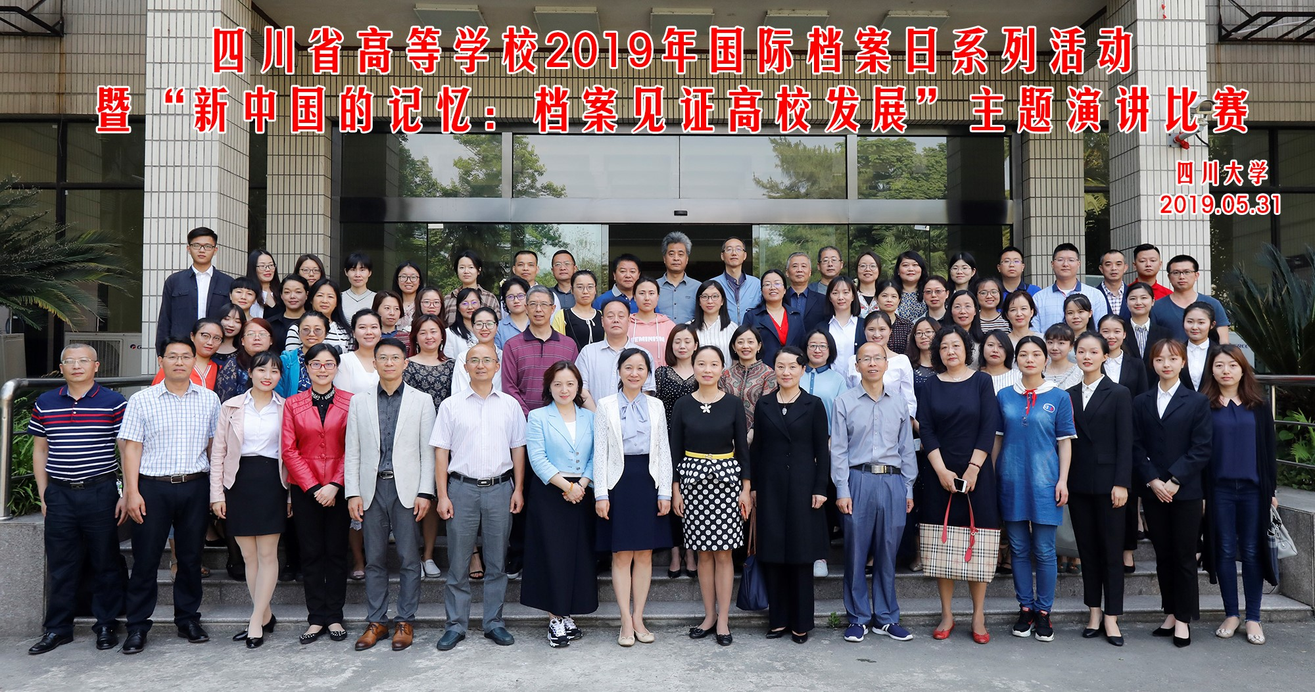
经过激烈的角逐，我校柳霞老师演讲，孙德刚、陶继忠、柳霞撰稿的“西昌学院八轶情 不忘初心育人才”获得本次比赛三等奖。
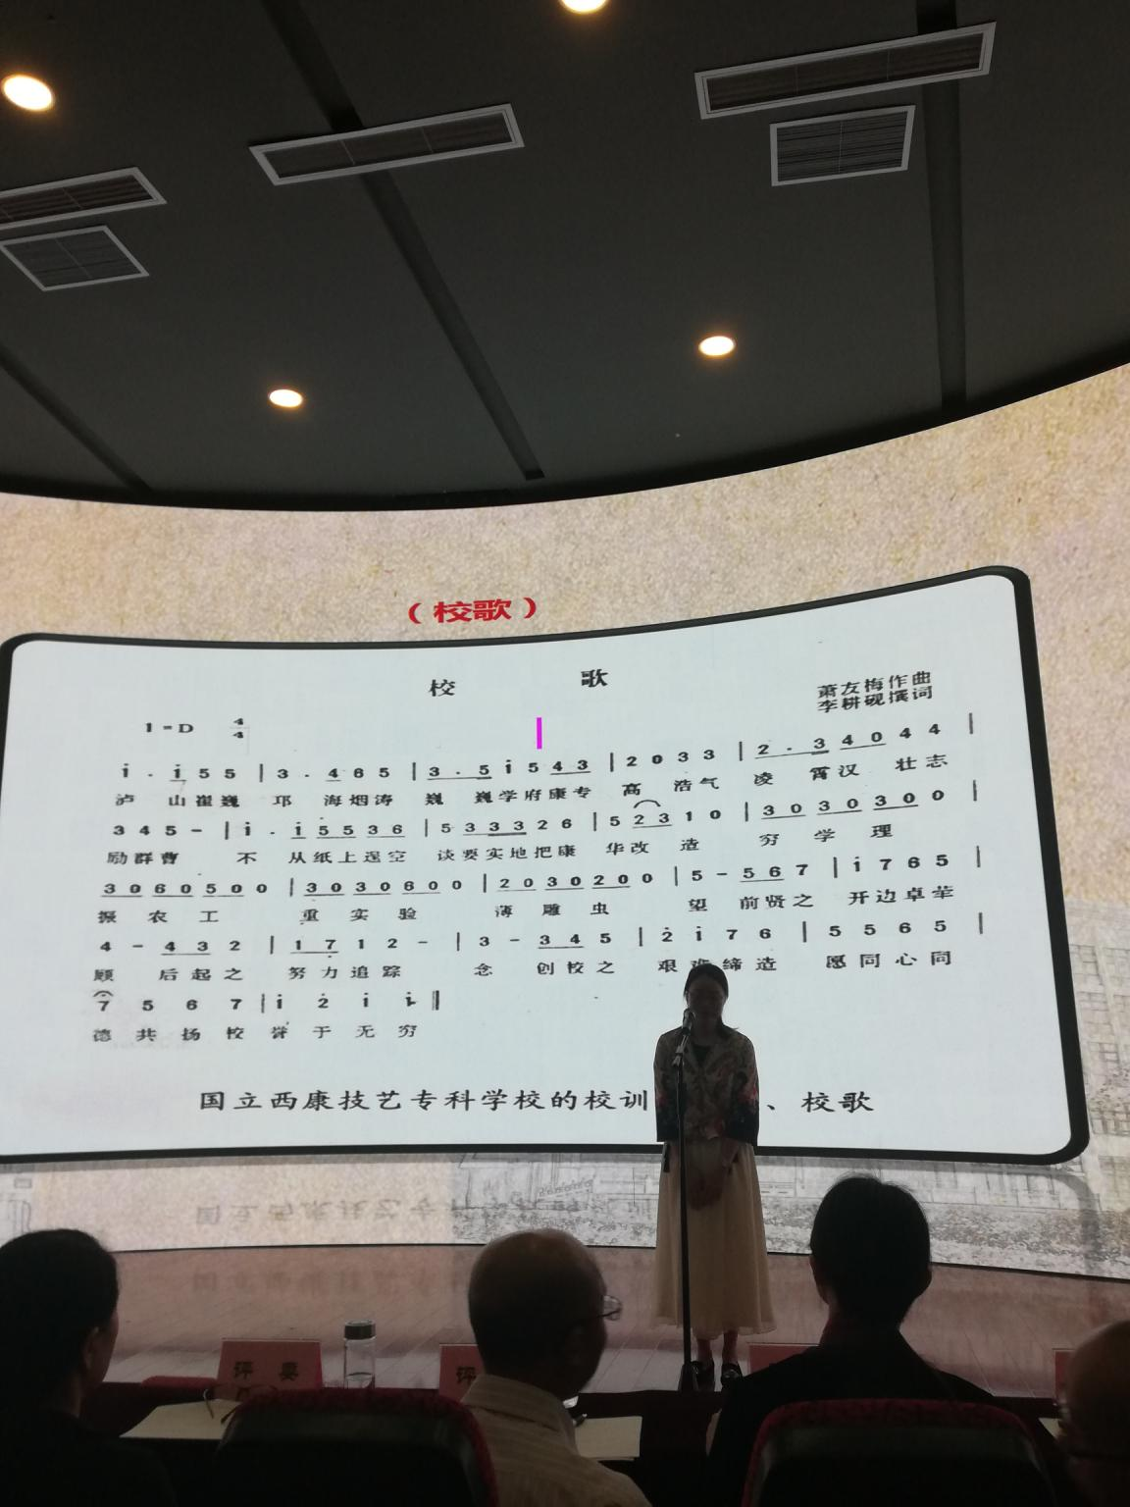
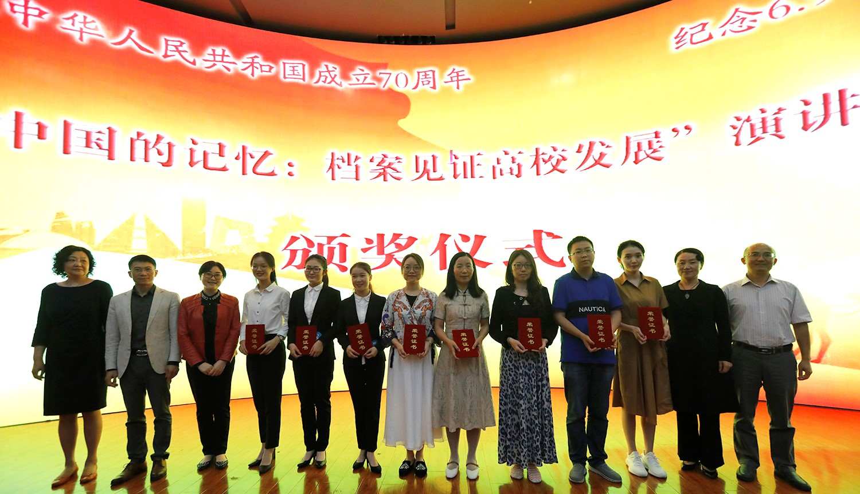
会上，林红处长盛赞各高校将国际档案日系列活动宣传与庆祝新中国成立70周年主题宣传高度结合了起来，充分挖掘本校特色档案资源，陆续开展了主题鲜明、形式多样、内容丰富的系列主题活动，充分展现了新中国成立以来高校发展的辉煌成就，展现了高校档案事业发展的显著成绩。她希望全省高校档案工作者进一步以信息化建设带动档案业务建设，提升档案工作规范化管理水平，推动高校档案工作转型升级；健全档案安全体系，确保档案实体和信息绝对安全；加强档案文化建设，充分发挥档案文化育人作用；创新开发利用手段，拓展档案服务领域，打造高校档案服务品牌；强化档案法律法规宣传，提升全员档案意识，为高校档案事业发展营造良好环境。

送：学校各单位
抄送：四川省档案局、四川省高校档案协会、凉山州档案局

